ただ今２年生３・４組の技術科の授業では、【電気とエネルギー】の学習と並行して植物を育てる【生物育成】の学習を行っています。その３組の授業では、３週間前に百日草の種をポットに植えました。この３週間で発芽し、立派に成長したために本日の授業でプランターに植え替えをしました。  
　生徒達にとって植物を種から育てるという体験は、ほとんどなくとても新鮮なようです。実際に発芽して、その生長を見るとどの生徒も大切に育ててくれています。  
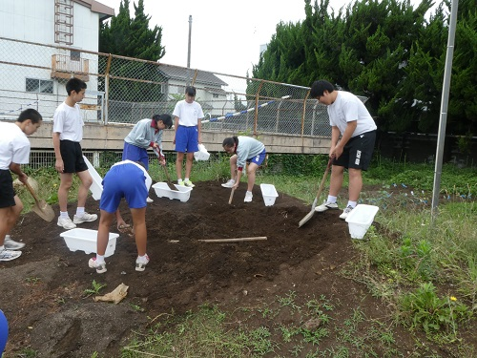　　　　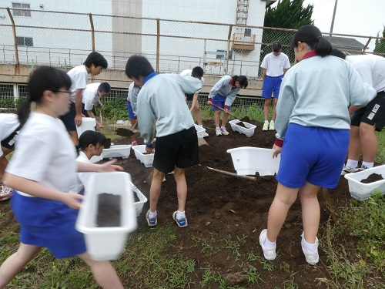  
  
　まず始めに、みんなで協力して農家の方から譲っていただいた畑の土をプランターに入れました。  
　そして、自分が育てた百日草の苗を１つのプランターに１０本植え替えました。  
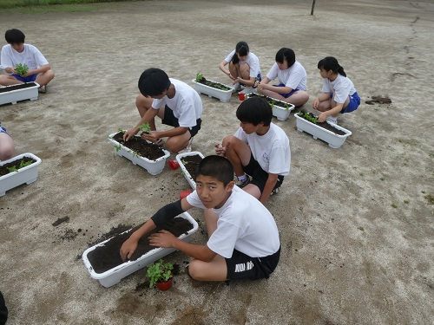　　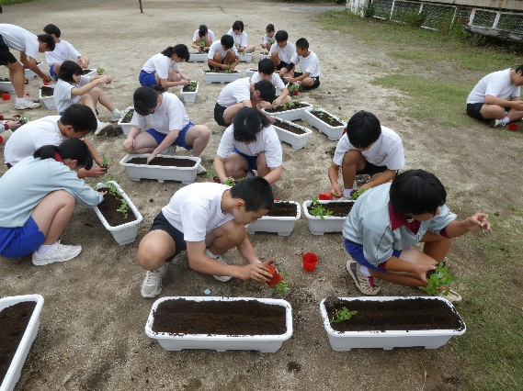

みんな慣れない手つきながらも、一生懸命自分で育てた苗を植え替えていました。

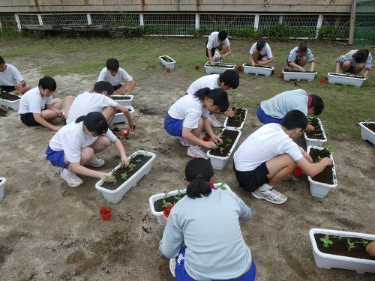

できあがったプランターをみんなで協力して運びます。一人１つずつプランターを作成しました。

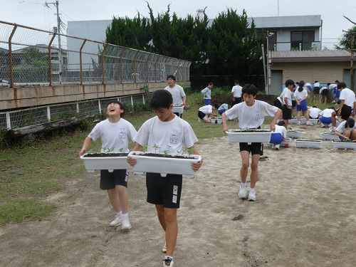　　　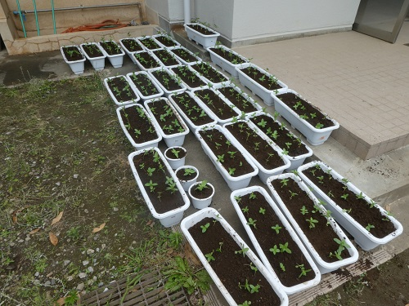

作業が終わって、木工室に戻り先週植え替えをした枝豆とミニひまわりに肥料をあげました。

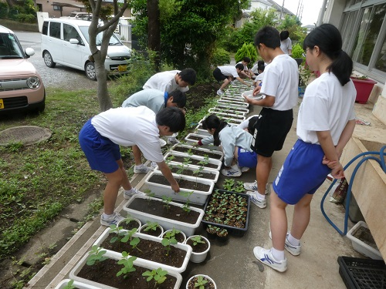　　　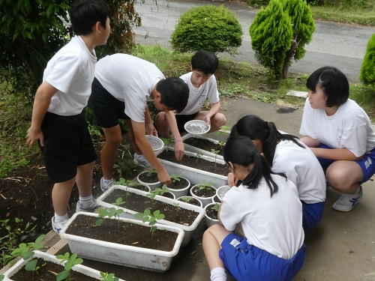

それ以外に４組では、朝顔を育てています。

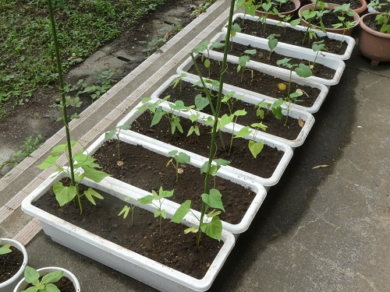 　　　　　　　　　　　　　　　　　　　　　　　　　　　　　　　　　　　　　　　　　　　　　　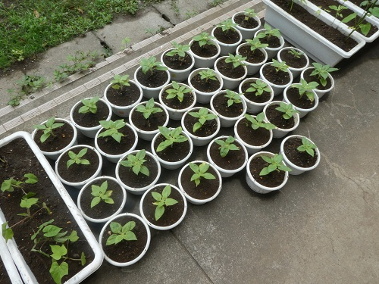

今年も昇降口を華やかにしてくれそうで、今からとても楽しみにしています。また４組では、朝顔を利用してグリーンカーテンを計画しているそうです。お楽しみにてください。